USER STORY  
“Digital Tajwid”  
(Aplikasi Belajar Tajwid)

  
  
**Anas Abi Anzah  
XII-RPL**

Digital Tajwid  
(Aplikasi Belajar Ilmu Tajwid)

Digital Tajwid, Aplikasi berbasis mobile android yang membantu user untuk belajar ilmu tajwid dimana saja, kapan saja. Maksud dari aplikasi ini bukan untuk menghilangkan fungsi Buku ilmu tajwid, tetapi untuk mempermudah user, karena aplikasi berbasis mobile android yang memungkinkan si user bias mengakses aplikasi dimana saja dan tanpa koneksi internet.

Tujuan Aplikasi : - Membantu user untuk belajar ilmu tajwid  
 - Cara membaca makhraj huruf  
 - Memudahkan user belajar ilmu tajwid

Sasaran Pengguna : - Semua usia.

Berikut adalah user story dari “Digital Tajwid”.

1. Tampilan Home / Awal

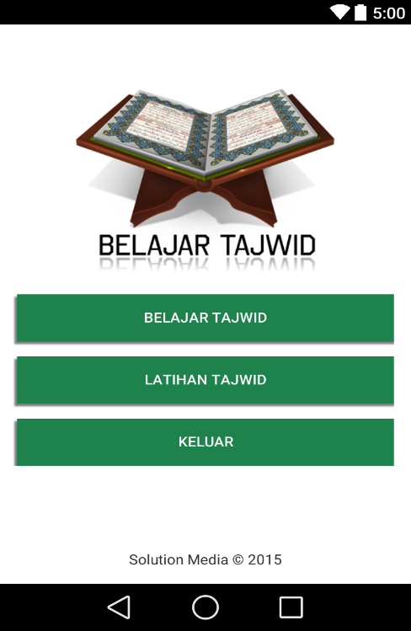

Pada tampilan diatas terdapat 2 pilihan, yaitu Belajar Tajwid dan Latihan.  
pertama kita akan ke Pilihan Belajar Tajwid.

1. Tampilan Menu Belajar Tajwid

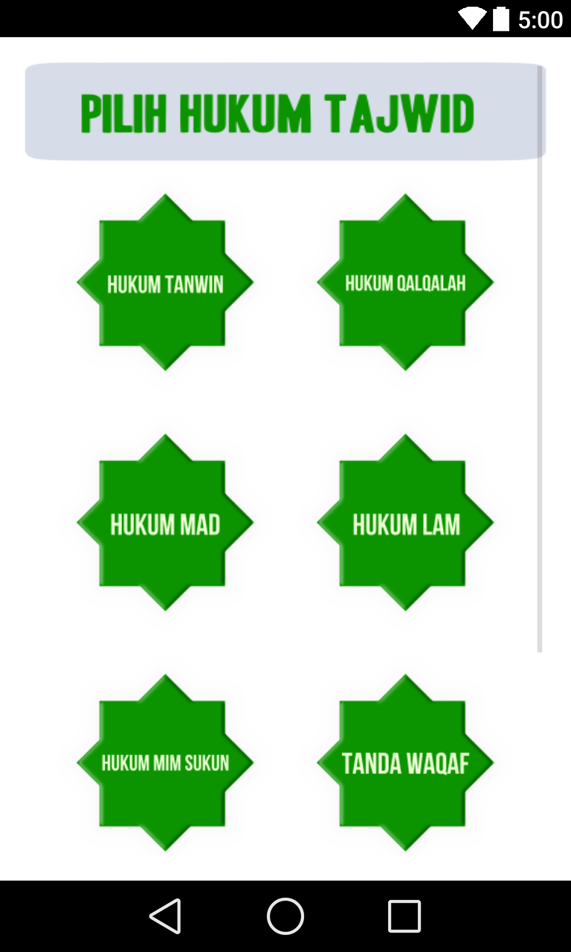  
Terdapat beberapa hokum tajwid, missal kita memilih Hukum Tanwin, maka akan muncul tampilan seperti berikut.

1. Tampilan Hukum Tanwin

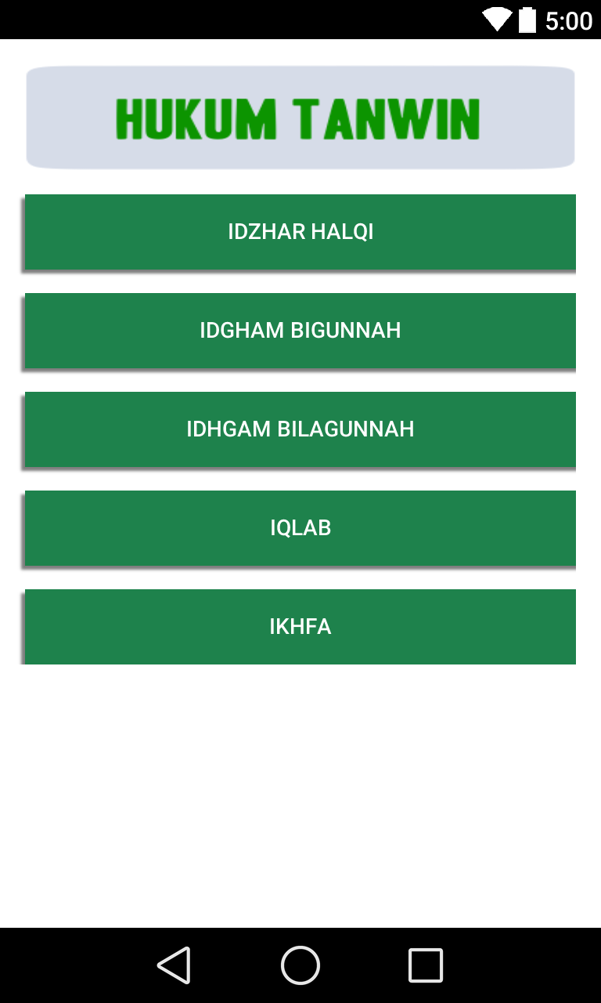  
Setelah itu pilih salah satu, missal IDZHAR HALQI, maka akan muncul tampilan deskripsi IDZHAR HALQI.

1. Tampilan Deskripsi Idzhar Halqi

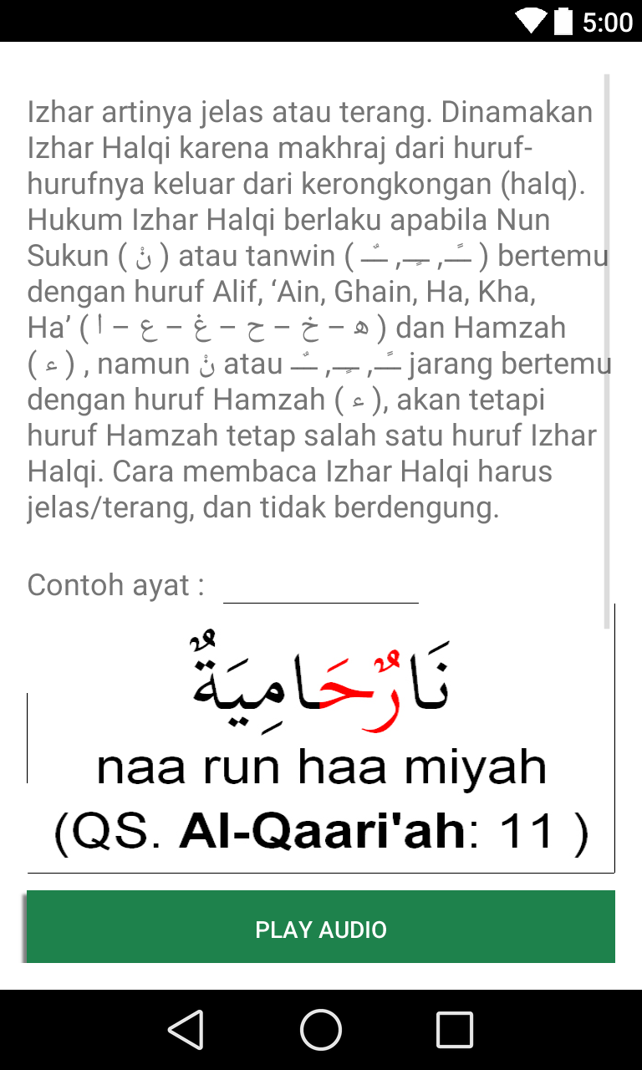  
Klik button PLAY AUDIO untuk mendengarkan contoh ayat dari Idzhar Halqi.

1. Untuk Tampilan Makhraj Huruf.

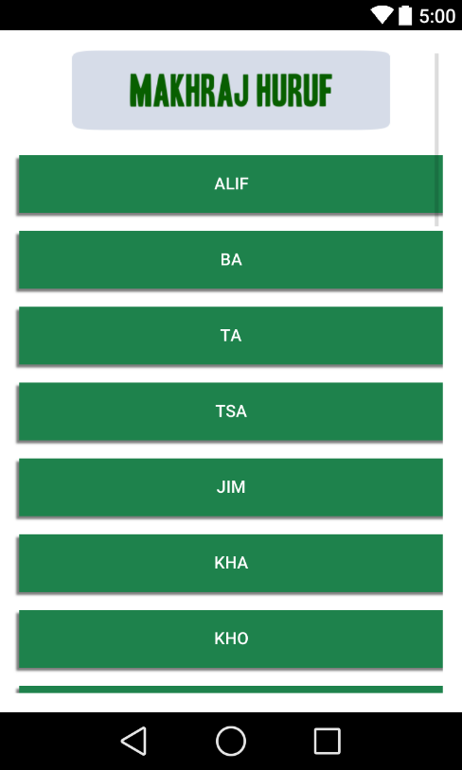  
Pilih salah satu Button, untuk melihat penjelasan Makhraj Huruf dalam format .3gp (Video).

Kemudian kembali ke tampilan awal, lalu kita pilih Menu Latihan Tajwid, didalam Menu tersebut terdapat 5 pertanyaan seputar tajwid da nada akumulasi skor juga.

1. Tampilan Pertanyaan 1.

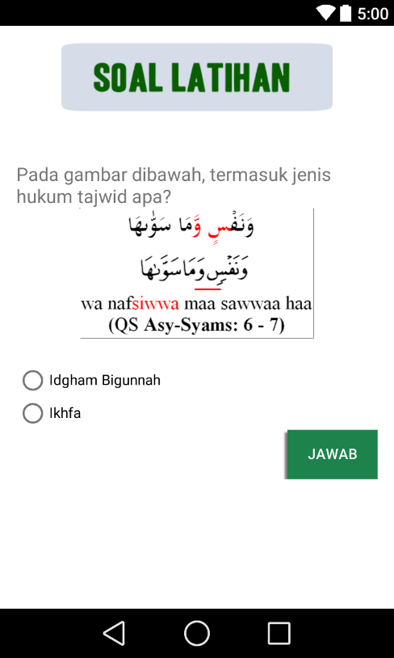  
Tekan Button JAWAB untuk ke soal berikutnya, hingga selesai, maka akan muncul Tampilan Akumulasi Skor.

1. Tampilan Akumulasi Skor

